**CODIGO DE TEST ELIMINAR ENLACE**

function testDelete(){

$before = $this->Enlace->find('count');

$this->testAction('/enlaces/delete/1', array('method' => 'get'));

$after = $this->Enlace->find('count');

$this->assertEquals($before-1, $after);

}

**Esta es la vista del error que nos sale a causa de que falta el código del controlador para el test eliminar.**

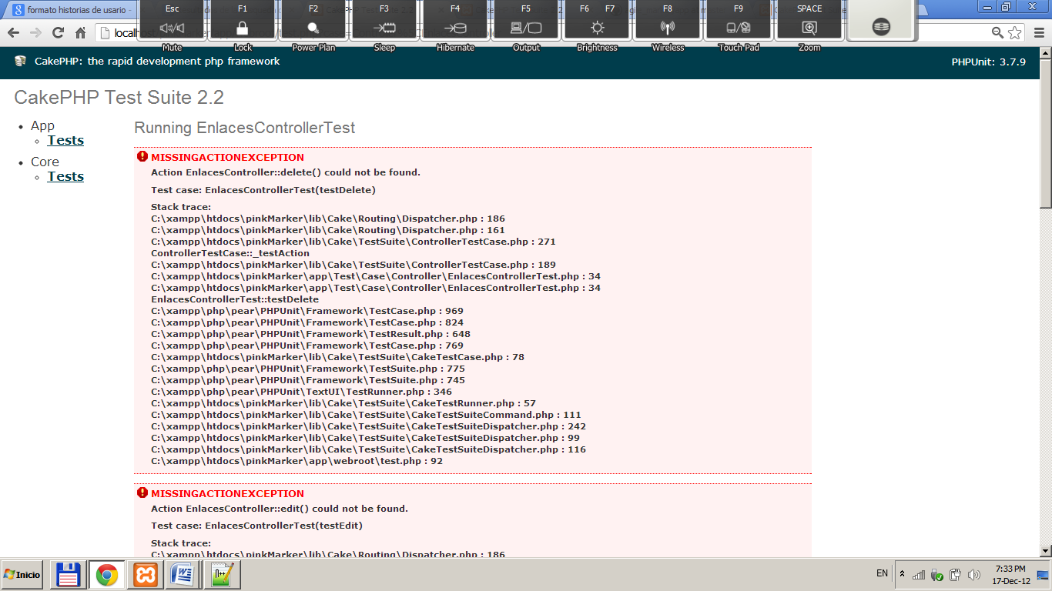

**Este es el snapshot donde se muestra que paso el código**

